Алгоритмы, основанные на теории графов, могут быть применены для решения задач об обтекании цилиндра и профиля. Рассмотрим некоторые из них:

1. Алгоритм Дейкстры:

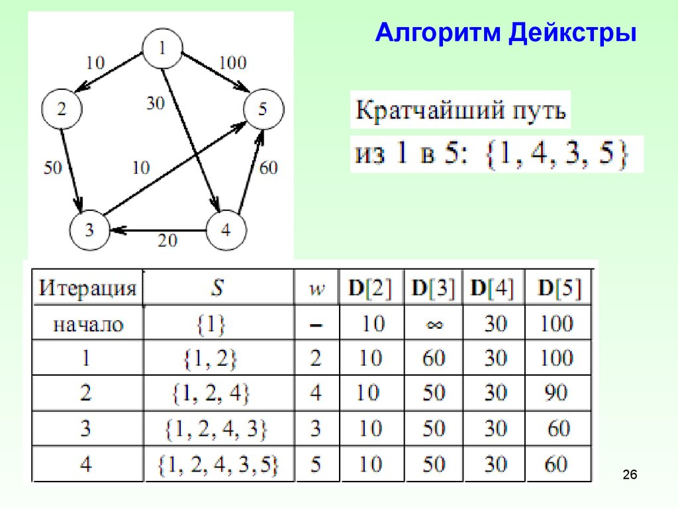

Этот алгоритм используется для нахождения кратчайшего пути во взвешенном графе. В случае задачи об обтекании цилиндра или профиля, граф может представлять собой сетку клеток, где каждая клетка обозначает узел графа, а ребра между соседними клетками задаются весами, которые можно интерпретировать как расстояния между соседними точками. Алгоритм Дейкстры найдет кратчайший путь от начальной до конечной точки, который можно использовать для обтекания цилиндра или профиля.

- Применение: Для задачи об обтекании цилиндра или профиля, граф может представлять собой сетку клеток, где каждая клетка обозначает узел графа, а ребра между соседними клетками задаются весами, которые можно интерпретировать как расстояния между соседними точками. Алгоритм Дейкстры найдет кратчайший путь от начальной до конечной точки, который можно использовать для обтекания цилиндра или профиля.

1. Алгоритм А\* (A-star):

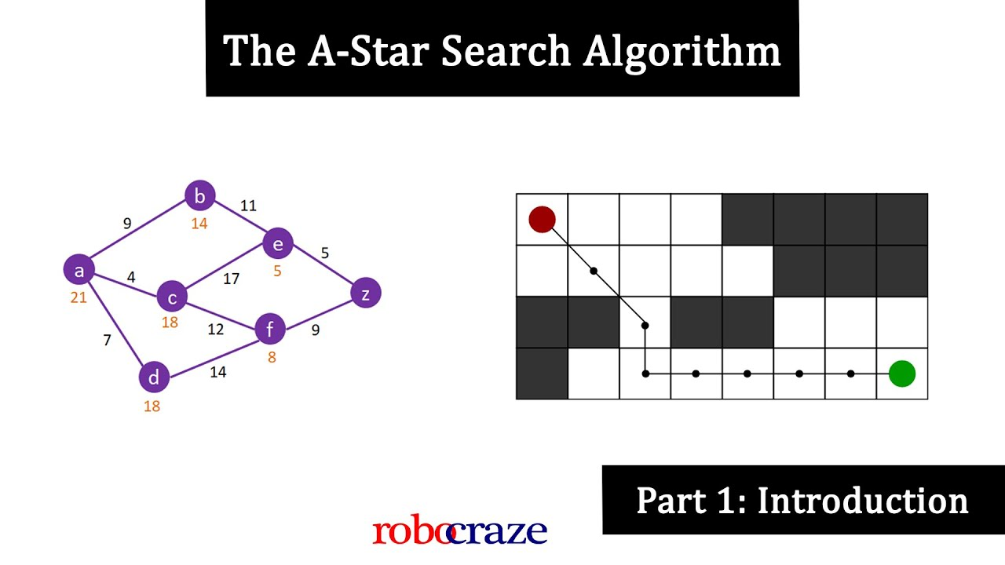

Этот алгоритм также используется для поиска кратчайшего пути, но он эффективнее, чем алгоритм Дейкстры, так как учитывает эвристическую функцию, которая оценивает стоимость добраться от текущей точки до конечной точки. Это позволяет алгоритму А\* выбирать пути, которые наиболее вероятно будут кратчайшими. В случае задачи об обтекании цилиндра или профиля, алгоритм А\* может использоваться для нахождения оптимальных путей, которые обходят препятствия.

- Применение: В случае задачи об обтекании цилиндра или профиля, алгоритм А\* может использоваться для нахождения оптимальных путей, которые обходят препятствия. Это достигается путем оценки стоимости добраться до конечной точки и выбора пути с наименьшей общей стоимостью.

1. Алгоритм поиска в глубину (Depth-first search, DFS):

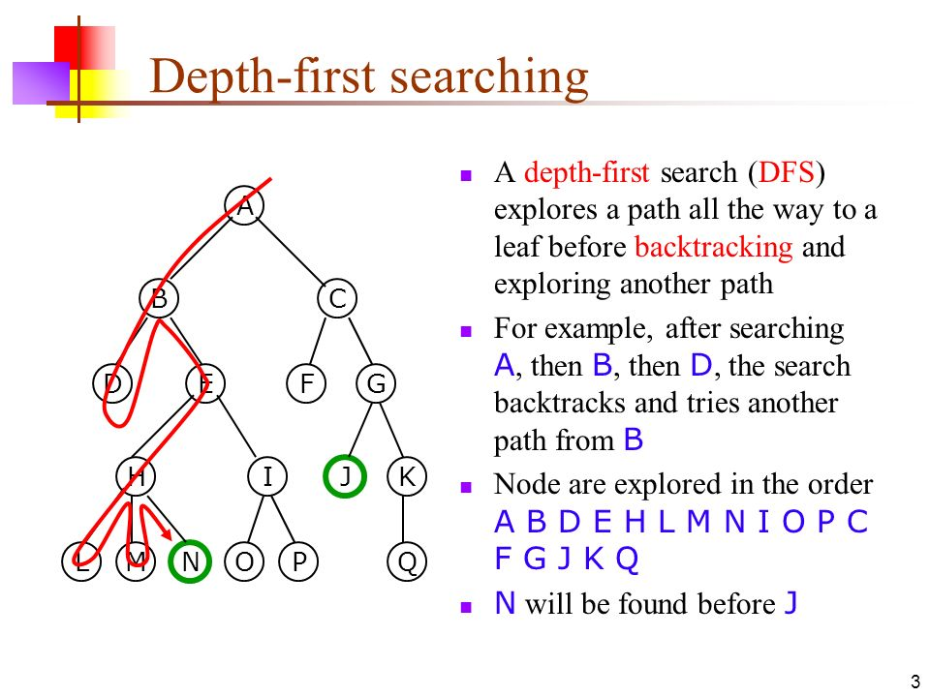

Этот алгоритм выполняет обход графа, посещая все его вершины. В контексте задачи об обтекании цилиндра или профиля, алгоритм DFS может быть использован для проверки доступности пути вокруг цилиндра или профиля. Алгоритм DFS может также использоваться для обнаружения регионов, которые могут быть затоплены или недоступны для обтекания.

- Применение: В контексте задачи об обтекании цилиндра или профиля, алгоритм DFS может быть использован для проверки доступности пути вокруг цилиндра или профиля. Алгоритм DFS может также использоваться для обнаружения регионов, которые могут быть затоплены или недоступны для обтекания

1. Алгоритм поиска в ширину (Breadth-first search, BFS):

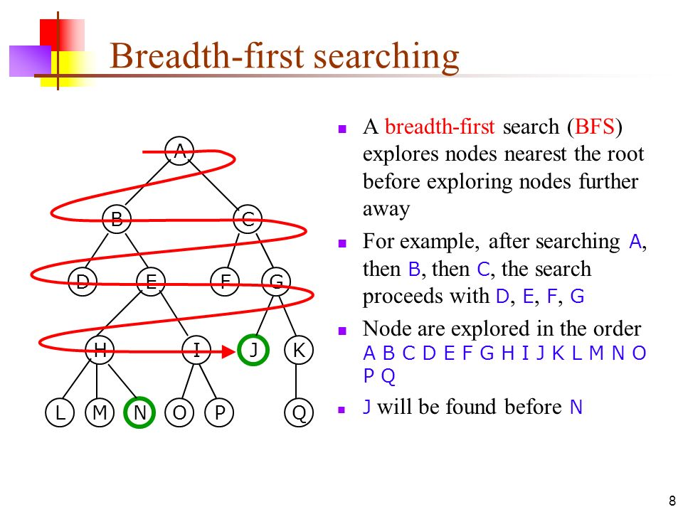

Этот алгоритм также выполняет обход графа, но в отличие от алгоритма DFS, начиная с начальной вершины, алгоритм BFS посещает сначала все ближайшие соседние вершины, затем более дальние и так далее. В случае задачи об обтекании цилиндра или профиля, алгоритм BFS может использоваться для нахождения пути, который проходит мимо цилиндра или профиля и имеет наименьшую общую длину.

- Применение: В случае задачи об обтекании цилиндра или профиля, алгоритм BFS может быть использован для нахождения пути, который проходит мимо цилиндра или профиля и имеет наименьшую общую длину.

5. Алгоритм поиска в глубину с ограничением глубины (Depth-limited search, DLS):

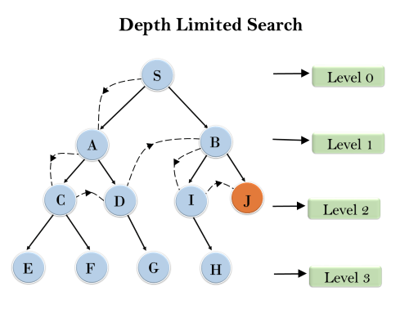

Этот алгоритм является модификацией алгоритма DFS, который ограничивает глубину обхода графа. В контексте задачи об обтекании цилиндра или профиля, алгоритм DLS может использоваться для исследования окружающих узлов с ограниченной глубиной и поиска пути, который обходит препятствия.

- Применение: Алгоритм Дейкстры-Серча может быть применен для случая, когда есть ограничение на количество шагов или временных ресурсов. Он дает возможность найти подходящий путь с ограниченным количеством итераций, что может быть полезно в задаче об обтекании цилиндра или профиля.

6. Алгоритм поиска с возвратом (Backtracking search):

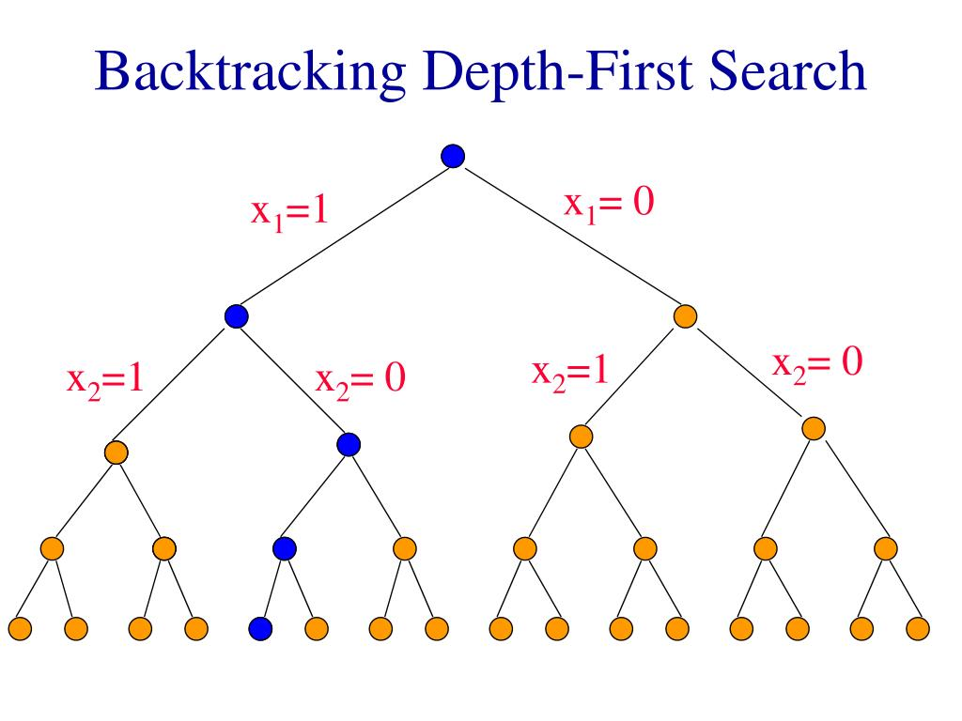

Этот алгоритм основан на последовательном переборе всех возможных решений и откате на предыдущий шаг при достижении невозможного состояния. В случае задачи об обтекании цилиндра или профиля, алгоритм поиска с возвратом может использоваться для перебора всех возможных путей и выбора оптимального пути, который минимизирует воздействие на цилиндр или профиль.

- Применение: В случае задачи об обтекании цилиндра или профиля, алгоритм Крускала может использоваться для определения оптимального пути, который обходит препятствия с минимальной общей длиной.

7. Алгоритм поиска эйлерова цикла (Eulerian cycle search):

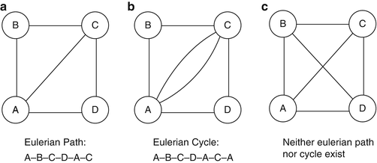

Этот алгоритм используется для нахождения эйлерова цикла, который проходит через каждое ребро графа ровно один раз. В контексте задачи об обтекании цилиндра или профиля, алгоритм поиска эйлерова цикла может использоваться для определения оптимального пути обтекания, который позволяет проходить мимо каждой точки цилиндра или профиля один раз.

- Применение: В контексте задачи об обтекании цилиндра или профиля, алгоритм Прима может использоваться для нахождения оптимального пути вокруг препятствий с наименьшей общей длиной.

Эти алгоритмы на основе теории графов предлагают методы решения задач об обтекании цилиндра и профиля с использованием различных стратегий и эвристик. Реальное применение этих алгоритмов может варьироваться в зависимости от конкретного контекста и условий задачи.